Partie 1. Modulation ASK

1. Réaliser la modulation ASK à 2 états d’amplitude (tout-ou-rien OOK), à l’aide des outils  
   présentés, en bande de base.

* **Emission :**

Modulation ASK- OOK :

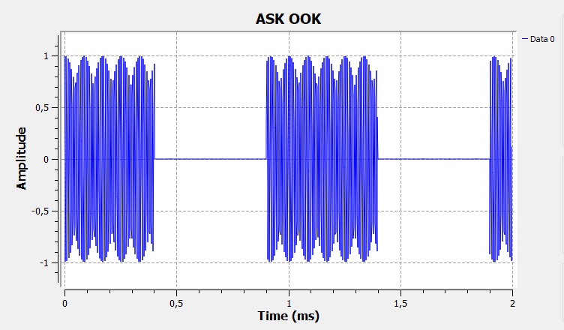

En Modulation M-ASK :

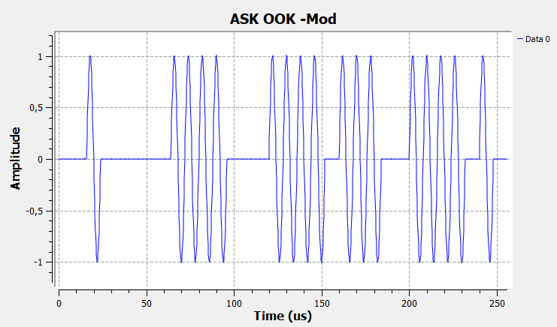

* **Réception :**

En Démodulation non cohérente : détection d’enveloppe

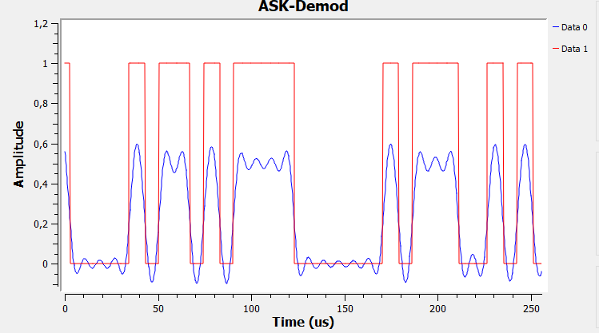

Principe :

La détection d'enveloppe permet de récupérer l'enveloppe d'un signal. Elle récupère le signal modulé à partir de son amplitude seule et ne nécessite pas la connaissance de la fréquence porteuse d’où son nom démodulation non cohérente.

Avantages :

* Plus simple
* Moins couteuse en terme de materiel

Inconvénients :

* Moins robuste au bruit

En démodulation cohérente : (avec PLL)

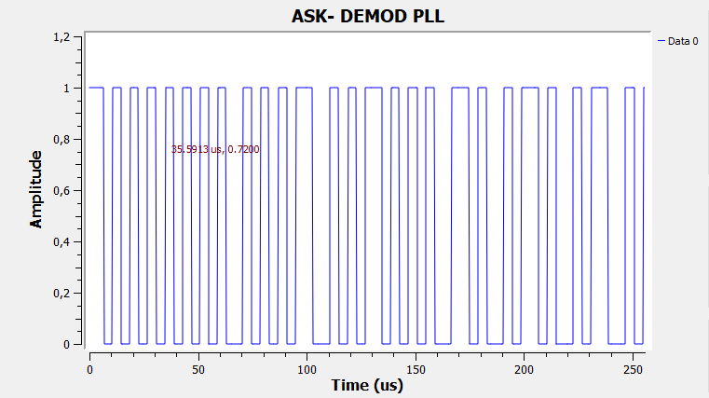

Principe :

La démodulation cohérente est une démodulation synchrone, nécessite de récupérer ou de reconstruire la porteuse.

On reconstruit la porteuse, ensuite on multiplie le signal reçu avec la porteuse reconstruite et finalement on filtre le signal par un filtre passe bas pour restituer le signal.

Avantages :

* Plus robuste face au bruit

Inconvénients :

* Difficile et cher à mettre en œuvre.

Quels sont les avantages et inconvénients d’une modulation ASK ?

|  |  |  |
| --- | --- | --- |
|  | Avantages | Inconvenients |
| Modulation ASK | Simple à mettre en œuvre | Sensible au bruit |
| Moins encombrant spectralement |

Partie 2. Modulation FSK

***Émission :***

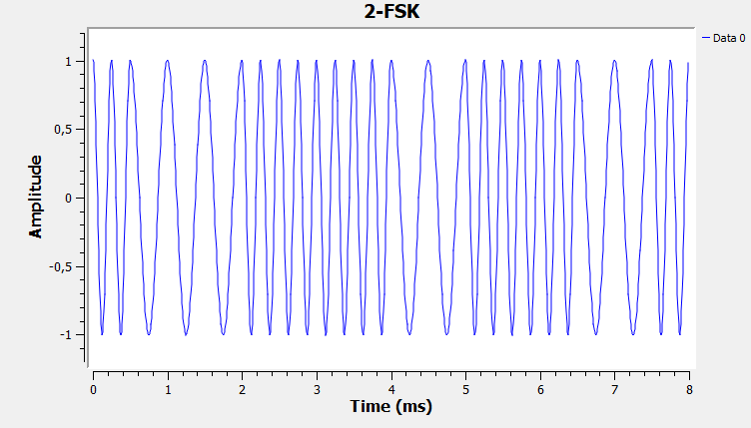

***Réception :***

La démodulation à quadrature :

Principe :

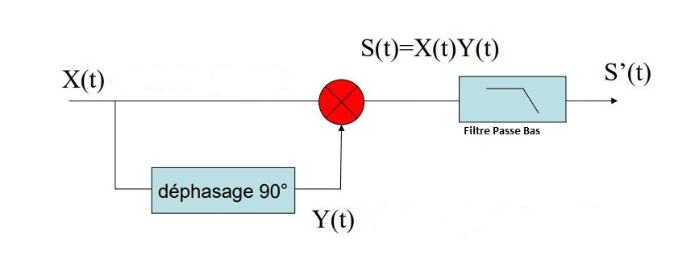

Le principe est de transformer la modulation de fréquence ou de phase en modulation d’amplitude et d’effectuer une détection d’enveloppe;

La démodulation cohérente (avec PLL) :

Principe :

Le principe de la boucle à verrouillage de phase consiste à suivre les variations de phase du signal d'entrée et à fournir en sortie un signal dépendant du taux de variation de la phase d'entrée.

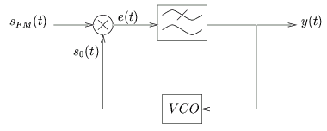

***Démodulation à quadrature***

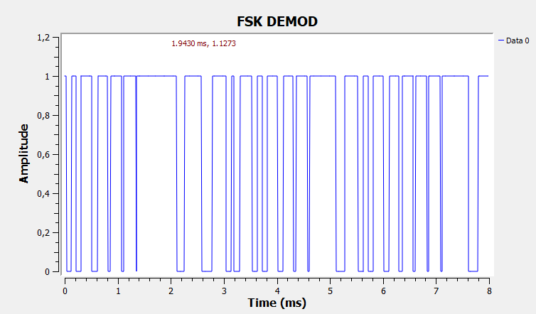

Quels sont les avantages et inconvénients de la modulation FSK ?

Avantages

* Simple à mettre en œuvre.
* Moins sensible au bruit (Rapport signal/bruit élevé)
* Meilleure sécurité
* La mise en œuvre de l’émetteur/recepteur FSK sont simples pour les applications à faible débit de données

Inconvénients

* Plus encombrante spectralement

**Partie 3. Modulations PSK et QAM**

**A) Transmission numérique idéale**